«Росатом» вырастит и наймёт тысячи молодых IT-специалистов
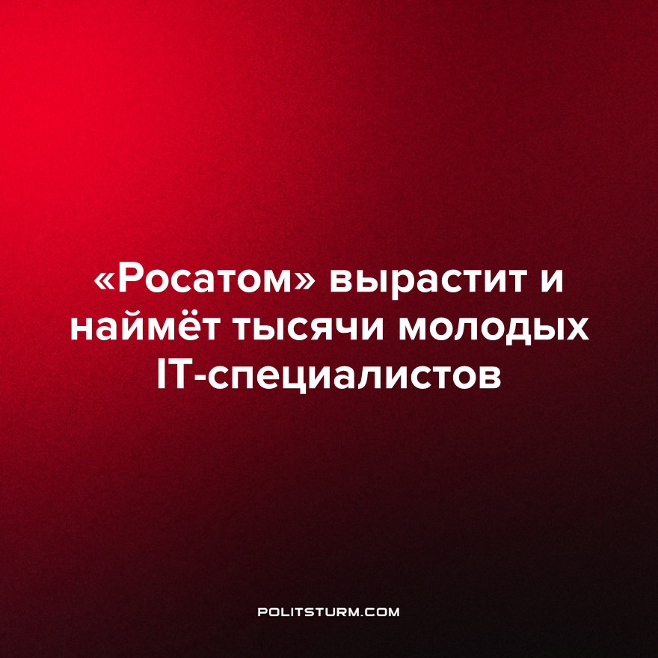

Оригинальная статья
2022-11-30
1 мин. на чтение

«Росатом» нуждается в более чем 5 тыс. IT-специалистах до 2025 года. Евгений Абакумов, директор по IT-технологиям «Росатома», рассказал об этом на форуме «CNews FORUM. Информационные технологии завтра». Директор добавил, что для расширения продуктовой линейки компании, возможно, понадобится больше сотрудников.
В «Росатоме» понимают, что такого количества специалистов на российском рынке сейчас нет, поэтому компания планирует акцентироваться на найме младших специалистов, увеличив их долю в компанию в итоге с 14% до 70%.
Сотрудников для компании будут готовить ещё в школе. Начиная с первых курсов вуза «Росатом» намерен привлекать специалистов к работе.
Тенденция привлечения к работе людей младшего возраста указывает, что эксплуатация рабочего класса будет усиливаться по всем фронтам. Когда такое положение станет законным и привычным, правящий класс, конечно, расскажет, что без подросткового труда ни один бизнес не выживет.
Капитализм предлагает рабочему классу вместо всестороннего развития специализацию со школьной скамьи и выбор профессии исходя из прибыльности, а не из предрасположенностей и интересов конкретного человека. В мире, где во главе угла стоит прибыль, человек – лишь инструмент для создания прибавочной стоимости.
Ремни капитала всё туже стягивают грудь рабочего класса и противостоять этому может лишь иная материальная сила – организованное рабочее движение с революционной партией в авангарде. Каждый трудящийся может стать частью этого движения.
Источник: CNews - "«Росатом» наймет тысячи молодых ИТ-специалистов" от 17 ноября 2022 г.

Оригинальная статья

